|  |
| --- |
| **Aşağıdaki çoktan seçmeli soruları tabloya cevaplandırınız.** |

**1. Sosyal hayat ve onu oluşturan birey hakkında aşağıda verilen yargılardan hangisi yanlıştır?**

A) Sosyal ortamda sıkıntılar paylaşılırsa daha iyi bir toplum oluşur.

B) İnanç sahibi insanlar toplumda iyilikleri yaygınlaştırır.

C) Kişiler sosyal hayatın bir elemanı olduğunun bilincindedirler

D) Sosyal ortamdan uzaklaşırsak kendimizi günahta

|  |  |  |  |
| --- | --- | --- | --- |
| **Adı:** |  | **…………………. Lisesi** |  |
| **Soyadı:** |  | **………………. Eğitim Öğretim Yılı** | Tarih: ……/……/ 20.. |
| **Sınıfı:** |  | **PEYGAMBERİMİZİN HAYATI DERSİ** | Aldığı Not |
| **No:** |  | **12. Sınıf 2. Dönem 1. Yazılı / Sınav Soruları** |  |

n korumuş olacağımız için daha iyidir

E) Kişiler toplumu ıslah etmeye çalışırlar

**2. Aşağıdakilerden hangisi Kur’an’ı Kerim’in yaklaşımına uygun bir görüş değildir?**

A) Adaleti yerine getirirken yakınlarımıza öncelik vermeliyiz.

B) Toplumu ayakta tutan adalettir.

C) Allah korkusunun derecesi kişilerdeki üstünlük ölçüsüdür.

D) Kuran’da Hz. Muhammed’in yüksek bir ahlak üzere olduğu vurgulanır.

E) Toplumda paylaşım mutlaka olmalıdır.

**3. Aşağıdakilerden hangisi Hz. Muhammed’in (s.a.v.], aile bireylerinin görüşlerine değer verdiğinin bir göstergesidir?**

A) Torunlarını öpmesi

B) Bazı konularda eşlerine danışması

C) Çocuğu öldüğü saman ağlaması

D) Elbisesindeki yırtık yerleri dikmesi

E) Eşlerine ev işlerinde yardımcı olması

**4. Hz. Muhammed’in (s.a.v.] yaşadığı dönemlerde kuralık nedeniyle kıtlıklar olmuştur. Gıda maddeleri bulunmayan bu yıllarda, Hz. Muhammed’in (s.a.v.] ailesinde sıkıntılar paylaşılmıştı. Bu kuraklık anla­rında şikâyet edilmemiş, sıkıntılara el birliği ile karşı konulmuştur.**

**Hz. Muhammed’in (s.a.v.] ailesinin örnek davranışının anlatıldığı yukarıdaki paragraftan çıkarılabile­cek üç değer aşağıdakilerden hangisidir?**

A) Hoşgörü-Eşitlik-Adalet

B) Sabır-Dayanışma-İşbirliği

C) Doğruluk-Adalet-İşbirliği

D) İşbirliği-Sabır-Adalet

E) İşbirliği-Sabır- Dayanışma

**5. "O takva sahipleri ki bollukta da darlıkta da Allah için harcarlar; öfkelerini yutarlar ve insan­ları affederler. Allah da güzel davranışta bulunanları sever." (Âl-i İmran Suresi, 134. Ayet] Yukarıdaki ayete göre aşağıdakilerden hangisi Takva sahiplerinin bir özelliği değildir?**

A) Bağışlayıcıdır

B) Allah (c.c.] için vermeyi severler.

C) Öfkelerini yatıştırırlar

D) Paylaşabilirler

E) Ramazanda oruç tutarlar

**6. Ayet: Kim ………… cimriliğinden korunursa işte onlar kurtuluşa erenlerin ta kendileridir.**

**Yukarıdaki ayette boş yere gelmesi gereken kelime hangisidir?**

A) Babasının

B) Annesinin

C) Arkadaşının

D) Kardeşinin

E) Nefsinin

**7.Allah (c.c.] ve Resul sevgisine dayalı oluşturulan toplumsal ilişkiler nasıl olmalıdır?**

A) Dünyalık kazançları ve ilişkileri önemsememeliyiz. Sadece ahirete

yönelmeliyiz.

B) Bencillik ve çıkarcılıktan uzak durmalıyız, birlikte olacağımız insanları takvalarına göre değerlendir­meliyiz.

C) Bir arada olacağımız insanları seçerken maddi durumları en önemli etken olmalı.

D) Ahireti önemsemeden dünyalık çıkarlarımız neyi gerektiriyorsa onu yapmalıyız.

E) Kişilere makamlarına göre değer vermeliyiz.

**8. Sevgi ve şefkat yönünden Peygamberimizin izini takip eden kişi nasıl bir tutum içinde olmalıdır?**

A) İnsanlara sevgi ve merhametle bakar. Müslüman kardeşinin sıkıntısı onun sıkıntısıdır. Başkalarının sorunlarına çözümler arar hiç olmazsa onlar için dua eser.

B) Kendisine sevgiyle yaklaşanlara o da sevgiyle yaklaşır ancak hatalara karşı merhametsizdir.

C) Kendisi zarar görmediği takdirde başkalarını sıkıntılarıyla ilgilenmez.

D) Kendisinden yardım isteyen muhtaçlara yardım etmez onları azarlar ve yanında kovar.

E) Kadınlara karşı merhamet gösterilmesini istemez.

**9.Aşağıdakilerden hangisi merhamet sahibi kimselerin özelliklerinden değildir?**

A) Merhamet edenlere rahman olan Allah Teâla (c.c.] merhamet eder.

B) Kişi merhamet gösterdiği sürece cennete giden yolda ilerlemiş olur.

C) Cennetlik kimselerin bir kısmı yakınlarına ve Müslümanlara karşı merhametli olan kimselerdir.

D) Müslümanlara karşı merhametli olduğu halde, Müslüman olmayanlara karşı merhametsizdir.

E) Merhametli kimse başkalarıyla empati kurabilendir.

**10.Allah Teâla’nın (c.c.] Hz. Muhammed’i (s.a.v] Rauf ve Rahim olarak nitelemesi onun hangi yönüne işarettir?**

A) Güvenilir ve dürüst olması

B) Doğru sözlü ve zeki olması

C) Şefkatli ve merhametli olması

D) Allah’tan (c.c.] aldığı vahiyleri aynen insanlara aktarması ve kendisinin bizzat yaşayarak örnek olma­sı.

E) Sabırlı olması

**11. Sosyal hayat ve onu oluşturan birey hakkında aşağıda verilen yargılardan hangisi yanlıştır?**

A) Sosyal hayatta güçlükler paylaşılarak insan hayatı kolaylaşır.

B) Yanlış da olsa kişiler sosyal hayata uyum sağlamalıdırlar.

C) İnanan insanlar, sosyal hayatın akışı içinde değerlerinin kaybolmasına izin vermezler.

D) Kişilikli insanlar sosyal hayatta uyum içinde yaşamayı başarırlar.

E) Bireyler sosyal hayatın birer parçasıdırlar

**12. Aşağıdakilerden hangisi Kur’an’ı Kerim’in yaklaşımına uygun bir görüş değildir?**

A) Toplumda farklı gruplara adil davranmak bireyler arasında sevgiyi güçlendirir.

B) Düşmanlarına adaletli davranan toplumlar çökmüştür.

C) Doğruluk Kur’an’da kesin olarak emredilir.

D) İman ve ibadetler insanı sürekli daha ahlaklı olmaya yöneltmektedir.

E) Toplumda dayanışma mutlaka olmalıdır.

**13. Aşağıdakilerden hangisi Hz. Muhammed’in (s.a.v.], aile bireylerinin görüşlerine değer verdiğinin bir göstergesidir?**

A) Torunlarını kucağına alıp sevmesi

B) Çocukları arasında ayrım yapmaması

C) Kızlarını evlendirirken onların da fikirlerini alması

D) Ev işlerine yardımcı olması

E) Dedesini çok sevmesi

**14. Hz. Muhammed’in (s.a.v.] yaşadığı dönemlerde kuralık nedeniyle kıtlıklar olmuştur. Gıda maddeleri bulunmayan bu yıllarda, Hz. Muhammed’in (s.a.v.] ailesinde sıkıntılar paylaşılmıştı. Bu kuraklık anla­rında şikâyet edilmemiş, sıkıntılara el birliği ile karşı konulmuştur.**

**Hz. Muhammed’in (s.a.v.] ailesinin örnek davranışının anlatıldığı yukarıdaki paragraftan çıkarılabile­cek üç değer aşağıdakilerden hangisidir?**

A)Sevgi- Saygı- Hoşgörü

B)İşbirliği-Sabır- Dayanışma

C)Hoşgörü-Sevgi-Dayanışma

D)İyilik-Adalet-Hoşgörü

E)Adalet-Sabır-Dayanışma

**15."O takva sahipleri ki bollukta da darlıkta da Allah için harcarlar; öfkelerini yutarlar ve insan­ları affederler. Allah da güzel davranışta bulunanları sever." (Âl-i İmran Suresi, 134. Ayet] Yukarıdaki ayete göre aşağıdakilerden hangisi Takva sahiplerinin bir özelliği değildir?**

A) Affedicidirler.

B) Allah (c.c.] için harcama yapmayı severler.

C) Güzel davranışlar yapanları sevmezler.

D) Öfkelerini kontrol ederler.

E) Paylaşmayı bilirler

**16.Aşağıdaki ifadelerden hangisi Hz. Peygamber’in (s.a.v.] insanlarla olan ilişkilerine ters bir durumdur?**

A) Hz. Hatice’nin, akrabalık bağlarına saygı gösterdiğini, kimsenin hakkını çiğnemediğini söylemesi

B) Hz. Ayşe’nin, evinde ailesine yardım ettiğini, yüklerini hafiflettiğini, insanların hatalarını affettiğini söylemesi

C) Hizmetinde bulunanları asla azarlamaması, onlara yumuşak söz söylemesi, çocuklara şefkatle yak­laşması

D) Vaktiyle kendisine kötü davranıp, hakaretler eden ve öldürmeye yeltenen kişileri affetmemesi

E) Çocuklara selam vermesi

[](https://www.dindersi.com/icerik/yazili-sinavlar-c71)

**CEVAP ANAHTARI VE DİĞER DÖKÜMANLAR İÇİN TIKLAYINIZ.**

**17. Merhamet sembolü Peygamberimizin (s.a.v.] izinden gitmeye gayret eden Müslümanlar olarak aşağıdakilerden hangisine hayatımızda yer vermemeliyiz?**

A) İhtiyaç sahibi ve zor durumda birilerini gördüğümüzde yardımına koşmalıyız.

B) Sıkıntı içinde olan kimselere vakit ayırmalı, yardımcı olmaya gayret etmeli, onların dertlerini dinle­meli, morallerini yükseltmeye çalışmalıyız.

C) Yanlış yolda olan, kötü alışkanlıklara kapılan kimselerle hiçbir şekilde irtibata geçmemeliyiz. Onlar haktan habersizdirler ve hakka dönmez diye düşünmeliyiz.

D) İman nimetinden mahrum olanlara merhametle yaklaşıp onları imana davet etmeli, sevgi ve merha­meti aramızda yaymaya çalışmalıyız.

E) İnsanlar arasını bozan durumlardan kaçınmalıyız.

**18.Allah (c.c.] ve Resul sevgisine dayalı oluşturulan toplumsal ilişkiler nasıl olmalıdır?**

A) Dünyalık kazançları ve ilişkileri önemsememeliyiz. Sadece ahirete yönelmeliyiz.

B) Sosyal adaleti sağlamalıyız.

C) Maddi durumu iyi olanlara diğerlerinden daha fazla önem vermeliyiz.

D) Çıkarlarımıza öncelik vermeliyiz

E) Yönetimdeki kişilere daha fazla hak tanımalıyız.

**19.Sevgi ve şefkat yönünden Peygamberimizin izini takip eden kişi nasıl bir tutum içinde olmalıdır?**

A) İnsanlara sevgi ve saygı duyar. Müslüman kardeşinin sıkıntısı onun sıkıntısıdır. Başkalarının sorunlarına çözümler arar hiç olmazsa onlar için dua eder.

B) Kendisine akrabalarına sevgiyle yaklaşır ancak diğerlerine karşı merhametsizdir.

C) Kendisi sıkıntısı giderildiği durumlarda başkalarını sıkıntılarıyla ilgilenmez.

D) Kendisinden yardım isteyen muhtaçlara yardım etmez onları azarlar ve yanında kovar.

E) Merhamet ederse zayıf düşeceğini bilir.

**20.Aşağıdakilerden hangisi merhamet sahibi kimselerin özelliklerinden değildir?**

A) Merhamet edenlere Allah’ın da merhamet edeceğini bilir.

B) Kişi merhametinin mükâfatını göreceğini bilir.

C) Çocuklara karşı merhametlidir.

D) Muhtaç kimselere merhametiyle muamele eder.

E) Müslüman olmayanlara merhamet etmez.

[](http://www.ddyayinlari.com)

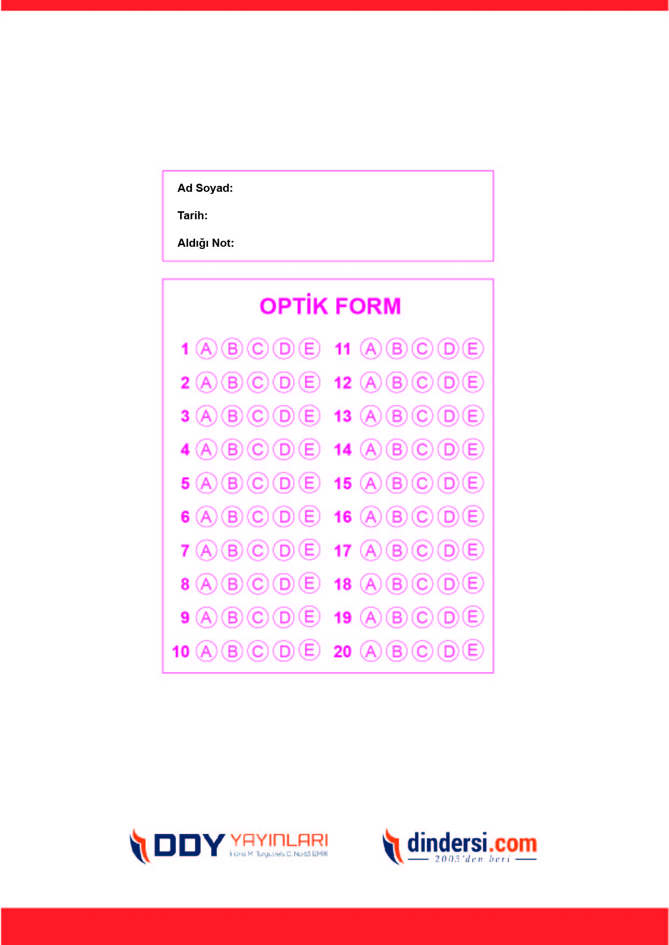

***DİĞER SINAVLAR İÇİN TIKLAYINIZ.***

